Yapay Zeka Destekli TPS (Third Person Shooter) Oyunu
Barkın Emre Sayar, Doğukan Kıralı, Ceyda Özmen
Bilişim Sistemleri Mühendisliği
Kocaeli Üniversitesi
barkinemresayar@gmail.com

Özet
Bu projede, Unity oyun motoru kullanılarak yapay zekâ destekli bir Third Person Shooter (TPS) oyunu geliştirilmiştir. Oyunda oyuncu, silah donanımına sahip bir karakteri kontrol ederek haritadaki düşman NPC’lerle savaşmaktadır. NPC’ler Finite State Machine (FSM) tabanlı yapay zekâ davranışlarıyla yönetilmektedir. Oyun, temel TPS mekanikleri ve kullanıcı arayüzü bileşenlerini içermektedir.
Abstract
This project developed an AI-powered Third-Person Shooter (TPS) game using the Unity game engine. In the game, the player controls a weapon-equipped character and battles enemy NPCs on the map. NPCs are controlled by Finite State Machine (FSM)-based AI behavior. The game includes core TPS mechanics and user interface components.

Anahtar Kelimeler: TPS, Unity, Yapay Zekâ, FSM, NPC

Nasıl Yaptık?
- İlk etapta bilgisayarımıza Unity ve Visual Studio uygulamalarını indirdik.
- Bu uygulamaları kullanarak C# ile kodumuzu yazdık.
- Ana karakter için 3.şahıs kamera sistemi kurduk.
- Ana karaktere silah prefab’ı ve ateş etme, yürüme, zıplama, eğilme, can barı gibi özellikler ekledik.
- Ana menü ekranını oluşturduk. “Oyuna Başla”, “Ayarlar” ve “Çıkış” seçenekleri bulunuyor.
- Düşman NPC’leri sahneye yerleştirdik. Davranışlarını FSM (Finite State Machine) yapısıyla kodladık.
- NPC’leri yapay zeka ile akıllı hale getirdik. Boşta durma, devriye gezme, kovalama, saldırma özellikleri verdik.

Giriş
Bu proje, üçüncü şahıs bakış açısına sahip aksiyon türü bir oyun geliştirmeyi amaçlamaktadır. Oyuncu, karakterini arkadan görebildiği bir kamera sistemiyle kontrol eder ve çevredeki yapay zekâ destekli düşmanlarla mücadele eder.
Proje, yapay zekâ mantığının oyun geliştirme sürecine uygulanması üzerine odaklanmaktadır. NPC’ler oyuncunun hareketlerine göre davranışlarını değiştiren bir FSM yapısına sahiptir. Oyuna girişte bir ana menü ekranı bulunmakta, buradan “Oyuna Başla”, “Ayarlar” ve “Çıkış” gibi seçeneklerle kullanıcı etkileşimi sağlanmaktadır.
Amaç, oyun tasarımı, yazılım mimarisi ve yapay zekâ algoritmalarının birleştiği bir uygulama geliştirmektir.

Problem Tanımı
Günümüzde aksiyon türü video oyunlarında oyuncular, genellikle basit ve öngörülebilir yapay zekâ davranışlarına sahip düşman karakterlerle karşılaşmaktadır. Bu durum, oyun deneyimini sınırlamakta ve tekrar oynanabilirliği azaltmaktadır. NPC davranışları geliştirilerek daha dinamik ve tepkisel bir oyun deneyimi sunmayı amaçlamaktadır. Bu kapsamda çözülmesi hedeflenen temel problemler:

- Oyuncuya mantıklı şekilde tepki verebilen, saldırı ve savunma davranışları sergileyen NPC’ler tasarlamak.
- Gerçekçi hareket ve nişan alma mekaniklerine sahip bir karakter kontrol sistemi geliştirmek.
- Kullanıcı dostu bir arayüz ve sahne geçiş sistemini entegre etmek.
- Oyun içi optimizasyon ve kaynak yönetimini sağlamak.

Sonuç olarak proje, yapay zekâ tabanlı davranış modellemesi ve Unity oyun geliştirme süreçlerinin birleştirilmesiyle etkileşimli, optimize edilmiş bir TPS oyun prototipi üretmeyi amaçlamaktadır.

Sistem Mimarisi

3.1 Genel Mimari
Oyun, üç ana bileşenden oluşur:
- Game Manager: Drone'un benzersiz kimliği (int)
- Player Controller: Taşıma kapasitesi (kg cinsinden float)
- AI Controller: Batarya kapasitesi (mAh)

3.2 FSM Yapısı
NPC davranışları dört temel durumdan oluşur:
- Idle: NPC hareketsiz bekler.
- Patrol: Belirli rotalar üzerinde devriye gezer.
- Chase: Oyuncu algılandığında kovalamaya başlar.
- Attack: Oyuncu menzildeyken saldırır.

Uygulama İçeriği

4.1 Menü Ekranı
Oyun başlatıldığında kullanıcıyı bir ana menü ekranı karşılar. Menü, Unity’nin Canvas UI sisteminde oluşturulmuş ve Button objelerine atanmış OnClick() event’leriyle yönetilmiştir. Başla, Ayarlar, Çıkış olmak üzere 3 adet Button bulunur.

4.2 Karakter ve Silah Sistemi
Oyuncu karakteri, üçüncü şahıs bakış açısında konumlandırılmış bir kamera ile kontrol edilir. Karakterin silahı, bir prefab olarak eklenmiştir.
- Ateş etme işlemi Raycast kullanılarak gerçekleştirilir.
- Hasar sistemi, Health sınıfı aracılığıyla NPC’nin can değerini azaltır.
- Geri tepme ve animasyon geçişleri Animator Controller aracılığıyla yönetilir.

4.3 NPC Yapay Zekası
NPC’ler FSM yapısıyla oyuncunun konumuna göre davranış değiştirir.
- Pathfinding: Unity’nin NavMesh Agent bileşeniyle sağlanır.
- Görüş Algısı: Physics.Raycast fonksiyonu ile kontrol edilir.
- Saldırı: Oyuncu belirli bir mesafedeyken Attack() fonksiyonu çağrılır.

4.4 Harita ve Oyun Ortamı
Harita, low-poly modellerle oluşturulmuş bir açık alan sahnesidir. Farklı bölgelerde NPC’ler yerleştirilmiş, NavMesh Bake işlemiyle gezilebilir alanlar tanımlanmıştır.

Karşılaşılan Zorluklar ve Çözümleri
Zorluk | Çözüm
NPC’lerin engeller arkasında oyuncuyu algılaması | Raycasting ile görüş hattı kontrolü eklendi.
Pathfinding hataları | NavMesh’in yeniden oluşturulması sağlandı.
Menü geçişlerinde donma | Asenkron sahne yükleme kullanıldı.
Performans düşüşü | Object pooling ve coroutine optimizasyonları uygulandı.
Asset eklenirken oluşan mor ekran sorunu | Render pipeline converter ile çözüldü.

  - Literatür Taraması
Video oyunlarında yapay zekâ sistemleri, oyuncu deneyimini doğrudan etkileyen önemli bileşenlerdir. Literatürde NPC davranışlarını modellemek için kullanılan başlıca yöntemler Finite State Machine (FSM), Behavior Tree (BT) ve Utility-Based AI yaklaşımlarıdır.
Millington (2019), “Artificial Intelligence for Games” adlı çalışmasında FSM yapısının küçük ölçekli oyun projelerinde kolay uygulanabilir ve performans açısından verimli olduğunu belirtmiştir. FSM’in dezavantajı, durum sayısı arttıkça karmaşıklığın yükselmesidir; ancak bu proje, sade ve hedefe yönelik bir yapay zekâ davranışı gerektirdiği için FSM modeli tercih edilmiştir.
Smith (2020) ise “AI Behavior in Shooter Games” adlı makalesinde, nişancı türü oyunlarda NPC’lerin taktiksel karar alma süreçlerini analiz etmiş ve Unity NavMesh sisteminin oyun içi pathfinding (yol bulma) işlemlerinde en verimli yöntemlerden biri olduğunu göstermiştir.
Şahin, İhsan (2020), "Unity 3d oyun ortamında akıllı ajanlar ile kaçma-kovalama oyun tasarımı." adlı makalesinde bizim projemize benzer bir oyun tasarladığını görüyoruz.
Zhu, Xianwen (2019), "Behavior tree design of intelligent behavior of non-player character (NPC) based on Unity3D." Journal of Intelligent & Fuzzy Systems adlı makalesinde NPC yaparken FSM’nin biraz daha ileri seviyesi olan behavior tree kullandığını anlatıyor.
Ayrıca, Unity’nin resmi dokümantasyonunda yer alan NavMesh Agent, Animator Controller, Rigidbody Physics ve Raycasting teknikleri; karakter hareketleri, çevresel etkileşimler ve düşman yapay zekâsı gibi mekaniklerin temelini oluşturmaktadır.
Bu kaynaklardan yararlanılarak, proje kapsamında hem akademik hem de uygulamalı bir TPS (Third Person Shooter) yapay zekâ sistemi tasarlanmıştır.

Projeden Elde Edilen Sonuç
Bu proje, Unity oyun motoru ve C# programlama dili kullanılarak geliştirilen yapay zekâ destekli bir Third Person Shooter (TPS) oyununun temel tasarım ve yazılım aşamalarını başarıyla ortaya koymuştur. FSM tabanlı yapay zekâ yapısı sayesinde, NPC’ler çevresel faktörlere tepki verebilen, devriye gezme, oyuncuyu kovalama ve saldırma gibi davranışları doğru koşullarda gerçekleştiren dinamik bir yapıya kavuşmuştur. Geliştirilen sistem, oyun geliştiricileri için temel yapay zekâ uygulamalarını anlamaya yardımcı olurken, aynı zamanda optimizasyon, kullanıcı arayüzü ve sahne yönetimi gibi konularda da pratik deneyim sağlamaktadır.
Projeden elde edilen çıktılar özetle:
- FSM modeli küçük ölçekli oyunlarda yeterli esneklik ve performans sunmaktadır.
- Unity’nin NavMesh ve Animator Controller sistemleri, oyun yapay zekâsının fiziksel çevreyle etkileşiminde etkili bir çözüm sağlamaktadır.
- Menü ve kullanıcı arayüzü sistemleri, oyun deneyimini tamamlayan bir yapı oluşturmuştur.
Sonuç olarak, bu proje hem akademik hem uygulama düzeyinde, oyun içi yapay zekâ ve sistem tasarımı alanlarında başarılı bir uygulama örneği ortaya koymuştur. Bu çalışma, gelecekte daha karmaşık davranış modelleri (örneğin Behavior Tree veya Machine Learning tabanlı NPC’ler) için bir temel teşkil edebilir.

Akış Diyagramı

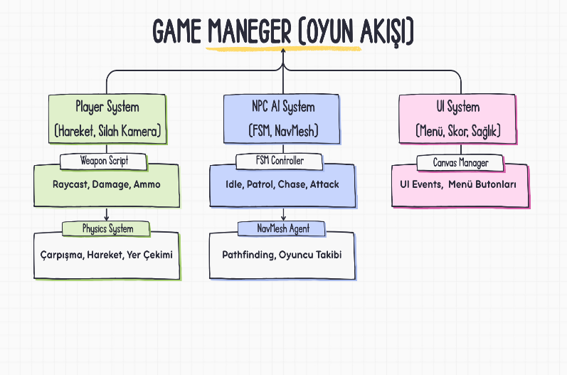

Kaynaklar
- https://yasirkula.com/2014/07/07/unity-c-tps-oyunu-yapimi-ceviri-projesi/
- https://coderspace.io/sozluk/unity/
- https://academy.patika.dev/courses/unity-essentials/what-unity
- https://yandex.com.tr/yacevap/c/oyun/q/tps-ve-fps-arasindaki-fark-nedir-2959804498
- https://www.makeuseof.com/first-person-games-vs-third-person-games-differences/
- https://unity.com/resources/user-interface-design-and-implementation-in-unity
- https://youtu.be/QvTnpHwiAYE?si=_QYS4YoKvNexvJed
- https://youtu.be/ieyHlYp5SLQ?si=VutSGVqjpVPKGk0g
- https://youtu.be/whkC8f3oNOk?si=gDRHku7-IOzNf7GP
- https://www.btkakademi.gov.tr/portal/course/unity-oyun-gelistirme-motoru-43399

  - Oyun Senaryosu

Last Warrior: Eski bir askeri mühimmat deposu, yıllar önce terk edilmiş gibi görünüyor. Ama uydu verileri, içeride yasadışı silah üretimi ve veri transferi yapıldığını gösteriyor.
Sen, Teğmen Aras Kaya, özel kuvvetlerden geriye kalan tek askersin. Ekibinle bir anda iletişim kesildi. Şimdi yalnızsın…

